
INSTITUT PENDIDIKAN GURU KAMPUS GAYA,
KOTA KINABALU, SABAH
PROGRAM IJAZAH SARJANA MUDA PERGURUAN DENGAN KEPUJIAN
PENGAJARAN BAHASA INGGERIS SEBAGAI BAHASA KEDUA (TESL)
PENTAKSIRAN BERTERUSAN
KURSUS: KAEDAH PENGAJARAN PENDIDIKAN KESIHATAN
KOD KURSUS: PKES3143
KANDUNGAN: i. Tugasan 1: Pembentangan (Individu) – Rancangan Pengajaran Harian & Micro Teaching
ii. Tugasan 2: Projek – BBB (Kumpulan)
NAMA PELAJAR | MUHAMMAD YASYKUR BIN MUHAMAD YASIM
NOMBOR INDEKS | 2022072440140
KUMPULAN | TESL SJKC 2
AMBILAN | OGOS 2023 KELUARAN 2027
SEMESTER/TAHUN | SEMESTER 1 / TAHUN 4
NOMBOR TELEFON | 018-2011748
ALAMAT EMEL | g-igp22070536@moe-dl.edu.my
NAMA PENSYARAH | ENCIK IRWAN BIN ISDUP

GRED: __
A. Perakuan Pelajar (untuk diisi selepas penghantaran tugasan)  Dengan ini saya mengaku bahawa saya telah menerima maklum balas daripada pensyarah kerja kursus ini dan saya telah merujuk dan memahaminya. | ...................................  Tandatangan Pelajar  Tarikh: __
B. Pengesahan Pelajar Menerima Maklum Balas  (untuk dilengkapkan selepas menerima gred dan maklum balas daripada pensyarah) | ...................................  Tandatangan Pelajar  Tarikh: __

RANCANGAN PENGAJARAN HARIAN (RPH)
Pendidikan Kesihatan Tahun 3 · Misi 2: Saya Yakin, Saya Boleh!
Disediakan oleh: Muhammad Yasykur bin Muhamad Yasim · Pendekatan: Berpusatkan Bahan (Material-Centred)
BBM: Kit Misi Wira Yakin (digital sepenuhnya) = Misi2_Saya_Yakin_Saya_Boleh.html: 🖥️ Mod Guru (projektor) + 📱 Mod Kumpulan (4 tablet) + 🅰️ Kad Respons Digital
BAHAGIAN A: MAKLUMAT ASAS
Mata Pelajaran | Pendidikan Kesihatan (KSSR Semakan 2017, Pendidikan Jasmani dan Pendidikan Kesihatan)
Tarikh / Hari | 6 Oktober 2026 / Selasa
Masa | 9:00 pagi – 9:30 pagi (30 minit)
Kelas / Tahun | 3 Indigo
Kehadiran | Enrolmen: 30 | Hadir: 30 (L: 13, P: 17) | Tidak hadir: 0
Bidang | ☐ Kesihatan Diri dan Reproduktif  ☐ Penyalahgunaan Bahan  ☒ Kesihatan Mental, Emosi dan Sosial  ☐ Kekeluargaan  ☐ Perhubungan  ☐ Pemakanan  ☐ Penyakit  ☐ Keselamatan  ☐ Pertolongan Cemas
Tajuk | Pengurusan Mental dan Emosi: Saya Yakin, Saya Boleh! (Keyakinan Diri)
Standard Kandungan | 3.0 Pengurusan Mental dan Emosi  3.1 Kemahiran mengurus mental dan emosi dalam kehidupan harian (cara meningkatkan: keyakinan diri)
Standard Pembelajaran | Murid boleh:  3.1.1 Menjelaskan maksud keyakinan diri.  3.1.2 Mengaplikasikan cara meningkatkan keyakinan diri dalam kehidupan harian.
Pengetahuan sedia ada | Murid pernah diminta menjawab soalan guru, membaca di hadapan kelas dan mencuba aktiviti baharu. Ada murid yang berasa malu atau takut jawapan mereka salah. Murid biasa menjawab secara lisan dan memilih jawapan menggunakan kad.
Susunan kelas | • 4 kumpulan (7–8 murid) dinamakan sempena 4 Kunci Keyakinan: Berani, Jelas, Positif, Cuba Lagi.  • Setiap meja kumpulan: 1 tablet / Chromebook dengan BBM dibuka dalam 📱 Mod Kumpulan (bahan yang dipegang murid).  • Hadapan: projektor/TV dengan 🖥️ Mod Guru (Kad Tugasan, pemasa, semakan bersama, Roda Cabaran, Peti Wira Yakin digital) dan ruang lapang Pentas Wira Yakin.  • Murid yang ada peranti sendiri boleh menggunakan 🅰️ Kad Respons Digital; jika tiada, kumpulan mengangkat tablet.
Nota isu sensitif | Topik melibatkan emosi. Guru peka terhadap murid pemalu: tiada murid dipaksa bercakap seorang diri; perkongsian secara sukarela; demonstrasi dibuat bersama kumpulan; kesilapan tidak ditertawakan; murid tidak dibandingkan. Kamera Cermin Ajaib hanya memaparkan imej secara langsung; tiada gambar atau rakaman disimpan. Data murid (nama panggilan) hanya disimpan pada peranti dan boleh dipadam.

OBJEKTIF PEMBELAJARAN DAN KRITERIA KEJAYAAN
Pada akhir PdP selama 30 minit, murid dapat:
Domain & aras | Objektif pembelajaran | Kriteria kejayaan (Saya boleh…)
KOGNITIF  (Anderson & Krathwohl, 2001)  (i) Memahami  (ii) Mengaplikasi  SP 3.1.1, 3.1.2  TP1–TP4 | (i) Menjelaskan maksud keyakinan diri dengan melengkapkan ayat definisi dalam Pasport Digital (tablet kumpulan) dengan betul. (Langkah 2)  (ii) Memilih tindakan yang menunjukkan keyakinan diri dengan betul bagi sekurang-kurangnya 3 daripada 4 situasi Kad Cabaran menggunakan Kad Respons Digital A, B, C. (Langkah 4) | (i) Saya boleh memilih perkataan yang betul untuk melengkapkan maksud keyakinan diri.  (ii) Saya boleh memilih jawapan yang menunjukkan keyakinan diri bagi sekurang-kurangnya 3 daripada 4 cabaran.
PSIKOMOTOR  (Simpson, 1972)  Respons Berpandu (Guided Response)  SP 3.1.2  TP4 | Mendemonstrasikan Gaya Wira Yakin bersama kumpulan di Pentas Wira Yakin dengan menggunakan prop digital Kad Cabaran pada tablet (tablet sebagai mikrofon / Kad Bacaan Digital / Puzzle Lencana / Papan Hasil), dengan memenuhi sekurang-kurangnya 3 daripada 4 elemen: (a) berdiri tegak, (b) memandang ke hadapan, (c) bercakap dengan suara yang jelas (Meter Suara zon hijau), (d) melakukan tindakan yakin dengan prop. (Langkah 4) | Saya boleh berdiri tegak, memandang ke hadapan, bercakap dengan suara yang jelas dan menggunakan tablet untuk menunjukkan tindakan yakin semasa cabaran kumpulan saya.
AFEKTIF  (Krathwohl, Bloom & Masia, 1964)  Bertindak balas → Menghargai  Nilai: berani, yakin diri | Menunjukkan sikap berani mencuba melalui tingkah laku sukarela, iaitu:  (a) menawarkan diri secara sukarela untuk sekurang-kurangnya satu peranan dalam misi kumpulan (pembaca, penyusun, penyemak, pembentang) atau berdiri di hadapan Cermin Ajaib, tanpa dipaksa; dan  (b) menaip satu azam “Saya boleh…” di Dinding Kumpulan (tablet). (Langkah 2–5) | Saya berani menawarkan diri untuk satu tugas dan saya boleh menaip satu azam “Saya boleh…” tentang diri saya.

Analisis Penulisan Objektif (Format ABCD: Mager, 1997)
 | A (Audience) | B (Behaviour: kata kerja boleh diperhati) | C (Condition: bahan / situasi) | D (Degree: kriteria)
K(i) | Murid Tahun 3 | melengkapkan (menjelaskan) ayat definisi | Pasport Digital pada tablet, selepas sebutan bersama | betul (perkataan kunci “yakin”)
K(ii) | Murid Tahun 3 | memilih tindakan yakin | 4 situasi Kad Cabaran, Kad Respons Digital A/B/C | ≥ 3 daripada 4 betul
P | Murid Tahun 3 (dalam kumpulan) | mendemonstrasikan Gaya Wira Yakin | Pentas Wira Yakin, prop digital di tablet, Meter Suara | ≥ 3 daripada 4 elemen dalam senarai semak
A | Murid Tahun 3 | menawarkan diri secara sukarela; menaip azam | misi kumpulan & Dinding Kumpulan | ≥ 1 peranan sukarela + 1 azam

Rasional pemilihan kata kerja: Kognitif menggunakan kata kerja proses berfikir yang dapat dinilai betul/salah (melengkapkan, memilih). Psikomotor menggunakan kata kerja pergerakan fizikal yang boleh diperhati dan dinilai melalui senarai semak (mendemonstrasikan postur, pandangan mata, suara dan tindakan dengan prop digital); ia ialah kemahiran kesihatan yang diaplikasikan (SP 3.1.2), bukan sekadar menyentuh skrin. Afektif tidak dinilai betul/salah; sikap dibuktikan melalui tingkah laku sukarela (menawarkan diri, menyatakan komitmen) mengikut aras Krathwohl Bertindak balas (mengambil bahagian dengan rela) dan Menghargai (menyatakan komitmen peribadi).
Jadual Penjajaran Konstruktif (Objektif ↔ Aktiviti ↔ Bahan ↔ Pentaksiran)
Objektif | Aktiviti (Langkah) | Bahan digital yang memandu | Instrumen pentaksiran | TP
K(i) | L2 Kenal: sebut definisi bersama; setiap ejen melengkapkan Pasport Digital; L5 rumusan | Mod Guru (karaoke + TTS); Mod Kumpulan: Pasport Digital | Rekod Kumpulan (Pasport setiap ejen), soal jawab | TP1, TP3
K(ii) | L3 Lampu Isyarat & Kuiz Kilat (latihan); L4 Fikir & Pilih bagi 4 cabaran (pentaksiran) | Misi 2 (Lampu Isyarat), Kad Respons Digital, Roda Cabaran, Misi 3 | Kad Respons Digital (semua murid), Rekod Kumpulan, senarai semak K | TP2, TP4
P | L4 Gaya Wira Yakin (demonstrasi guru → tiru) dan Tunjukkan (kumpulan beraksi) | Skrin Gaya Wira Yakin, prop digital Misi 3, Meter Suara | Senarai semak Gaya Wira Yakin (4 elemen) di Mod Guru & tablet | TP4
A | L2 peranan sukarela; L4 menawarkan diri; L5 Cermin Ajaib & Dinding Kumpulan | Misi 1 (pilih peranan), Cermin Ajaib, Misi 4 (Dinding, Meter) | Senarai semak A1/A2, Rekod Kumpulan, Meter Keyakinan (persepsi kendiri) | –

ELEMEN MERENTAS KURIKULUM DAN BAHAN
Elemen | Pilihan | Bukti dalam aktiviti (Langkah)
KBAT | ☐ Mengingat  ☒ Memahami  ☒ Mengaplikasi  ☐ Menganalisis  ☒ Menilai  ☐ Mencipta | Memahami: L2 (menjelaskan maksud), L3 (mengelaskan tingkah laku).  Mengaplikasi: L4 (memilih & mendemonstrasikan tindakan yakin).  Menilai: L1 (menilai tindakan Mei), L3 Gallery Walk (menilai Papan Hasil kumpulan lain).
EMK | ☒ Bahasa  ☒ Nilai Murni  ☒ Kreativiti & Inovasi  ☒ TMK  ☐ Patriotisme  ☐ Keusahawanan | Bahasa: L2, L4, L5 (menyebut, membaca, menaip azam).  Nilai Murni: L1–L5.  Kreativiti: L4 (cara beraksi dengan prop).  TMK: L1–L5 (BBM digital sepenuhnya: projektor + tablet).
Nilai murni | Berani, yakin diri, kerjasama, hormat-menghormati (tidak mentertawakan kesilapan rakan) | L2–L4 (kerja kumpulan), L4 (menghargai aksi rakan dengan isyarat 👍), L5
Kemahiran hidup (PK) | ☒ Membuat keputusan  ☒ Komunikasi berkesan  ☒ Mengurus emosi  ☒ Menetapkan matlamat  ☐ Asertif  ☐ Menyelesaikan masalah | Membuat keputusan: L3, L4.  Komunikasi berkesan: L4 (suara jelas).  Mengurus emosi: L1, L4 (takut salah → cuba lagi).  Menetapkan matlamat: L5 (azam “Saya boleh…”).
PAK21 | ☒ Komunikasi  ☒ Kolaborasi  ☒ Pemikiran kritis  ☒ Kreativiti  ☒ Nilai & etika | Kolaborasi: L2–L4 (misi berkumpulan di tablet).  Pemikiran kritis: L3, L4.  Komunikasi: L4, L5.  Nilai & etika: L3–L5.
Kecerdasan pelbagai | Kinestetik, interpersonal, intrapersonal, linguistik, visual-ruang | L4 (kinestetik), L2–L3 (interpersonal), L5 (intrapersonal)
Kaedah / teknik | ☒ Permainan (misi bilik rahsia, roda, peti)  ☒ Demonstrasi  ☒ Gallery Walk  ☒ Padlet Wall (Dinding Kumpulan digital)  ☐ Main peranan  ☐ Think-Pair-Share | Permainan: L1–L5 (4 kod → buka peti).  Demonstrasi: L4.  Gallery Walk: L3.  Padlet Wall: L5.

Senarai Bahan (BBM Digital)
Bil | Bahan digital | Kuantiti | Fungsi dalam pendekatan berpusatkan bahan | Langkah
1 | 🖥️ Mod Guru pada projektor/TV | 1 | Memandu aliran kelas: Kad Tugasan Digital + pemasa, Mesej Mei, semakan bersama, Kuiz Kilat, Gaya Wira Yakin, Roda Cabaran, Cermin Ajaib, Dinding Kelas, Peti Wira Yakin, senarai semak guru | 1–5
2 | 📱 Mod Kumpulan pada tablet/Chromebook kumpulan | 4 | Bahan yang dipegang murid: Daftar Ejen, Markas & kod, Misi 1–4, Rekod Kumpulan | 2–5
3 | Misi 1: Padanan 4 Kunci + Pasport Digital | 4 | Padanan menyemak sendiri (kad bertukar warna jika betul); setiap ejen melengkapkan definisi (bukti K individu) | 2
4 | Misi 2: Lampu Isyarat Keyakinan (8 kad) + Ubah Merah ➜ Hijau + Papan Hasil | 4 | Pengelasan; kad yang salah melantun balik; Papan Hasil menjadi bahan Gallery Walk (⭐ & emoji pujian) | 3
5 | 🅰️ Kad Respons Digital A, B, C | murid / kumpulan | Skrin bertukar menjadi kad berwarna besar untuk diangkat (respons serentak) | 1, 3, 4
6 | Misi 3: Kad Cabaran + prop digital (tablet sebagai mikrofon, Kad Bacaan Digital, Puzzle Lencana, Papan Hasil) + Meter Suara + senarai semak Gaya | 4 | Bahan untuk demonstrasi psikomotor; penyemak kumpulan menanda Gaya Wira Yakin | 4
7 | Misi 4: Dinding Kumpulan “Saya boleh…” + Meter Keyakinan | 4 | Padlet Wall digital (bukti A) & persepsi kendiri | 5
8 | Meter Suara (mikrofon) & Cermin Ajaib (kamera) | – | Maklum balas langsung tentang kejelasan suara; peneguhan kendiri | 4, 5
9 | Peti Wira Yakin digital + 4 kod + Lencana Digital | – | Matlamat permainan; peti terbuka hanya dengan kod betul; ganjaran & ikrar | 1, 5
10 | 📊 Rekod Kumpulan & 📋 Senarai Semak (eksport CSV) | – | Instrumen pentaksiran K, P, A tanpa kertas | 2–5
11 | 📲 Sambung Peranti (kod QR pautan BBM; pautan Padlet pilihan) | – | Murid membuka BBM pada tablet dalam beberapa saat | Pra

Semua bahan di atas berada dalam satu fail HTML yang berfungsi tanpa internet. Fail yang sama dibuka pada projektor (Mod Guru) dan pada setiap tablet (Mod Kumpulan). Tiada bahan bercetak diperlukan.
KESEPADANAN PENDEKATAN DENGAN JADUAL INDUK PENGAJARAN
Aspek | Pilihan dalam RPH | Justifikasi
Pendekatan | Berpusatkan Bahan (Material-Centred) | Bahan digital, bukan syarahan guru, menjadi sumber isi, arahan dan maklum balas. Murid belajar dengan menyentuh, menyusun, memilih, menaip dan beraksi menggunakan tablet kumpulan. Guru merancang dan menyediakan bahan, kemudian menjadi fasilitator.
Gaya Mosston & Ashworth | B. Practice Style (Gaya Latihan) | Guru membuat semua keputusan pra-impak (isi, bahan, Kad Tugasan). Semasa impak, murid membuat keputusan sendiri: peranan, susunan, kadar dan masa mula/berhenti dalam Misi 1–4 pada tablet kumpulan. Guru bergerak memberi maklum balas individu secara peribadi.
Strategi | Pembelajaran Berasaskan Teknologi | BBM digital sepenuhnya: projektor memandu aliran kelas; tablet kumpulan menjadi bahan manipulatif digital dengan maklum balas serta-merta dan rekod automatik. Aksi Gaya Wira Yakin memastikan pembelajaran enaktif (Bruner: enaktif → ikonik → simbolik).
Kaedah | Permainan dan Demonstrasi | Misi bilik rahsia: 4 kod daripada tablet membuka Peti Wira Yakin digital. Demonstrasi Gaya Wira Yakin oleh guru dan kumpulan (L4).
Teknik | Gallery Walk dan Padlet Wall | Gallery Walk: kumpulan melawat Papan Hasil di tablet kumpulan lain dan memberi ⭐ (L3). Dinding Kumpulan + Dinding Kelas sebagai Padlet Wall digital (L5).

Ciri Pendekatan Berpusatkan Bahan dan Buktinya dalam RPH
Ciri pendekatan berpusatkan bahan | Bukti dalam RPH ini
Bahan menjadi sumber utama isi pelajaran | Maksud, 4 Kunci Keyakinan dan situasi disampaikan melalui Mod Guru dan Misi 1–3 di tablet (L2–L4).
Bahan memberi arahan (murid boleh bekerja tanpa syarahan) | Kad Tugasan Digital di projektor dan pada permulaan setiap misi di tablet, dengan pemasa (L2, L3).
Murid memanipulasi bahan secara aktif (hands-on) | Mengetik & memadankan kad, mengasingkan kad ke lampu isyarat, memusingkan puzzle, menaip azam, mengangkat tablet sebagai prop (L2–L5).
Bahan menyemak sendiri (self-correcting / kawalan kesilapan) | Padanan bertukar warna jika betul; kad salah melantun balik; Pasport meminta “cuba lagi”; kod hanya muncul selepas misi berjaya; peti hanya terbuka dengan kod betul.
Pembelajaran mengikut kadar dan keputusan murid | Gaya B: kumpulan memilih peranan, susunan dan kadar dalam Misi 1–4.
Guru sebagai perancang dan fasilitator | Guru menyediakan BBM (pra-impak), bergerak ke tablet kumpulan memberi maklum balas, membaca Rekod Kumpulan (impak & pasca-impak).
Bahan pelbagai deria (Dale, 1969) | Visual (animasi, warna), auditori (TTS, bunyi, Meter Suara), kinestetik (mengetik, menyusun, beraksi), sosial (Gallery Walk).

BAHAGIAN B: LANGKAH PdP DAN PENTAKSIRAN
Peta aliran BBM: Mula → Kenal → Pilih → Bertindak → Refleksi → Buka Peti · Masa: 3 + 5 + 7 + 10 + 5 = 30 minit · Setiap misi di tablet yang berjaya = 1 kod (🔑) untuk membuka Peti Wira Yakin digital.
Pra-impak (sebelum 9:00): susun 4 meja kumpulan; buka BBM pada projektor (🖥️ Mod Guru, skrin penuh) dan pada 4 tablet (📱 Mod Kumpulan, melalui kod QR di 📲 Sambung Peranti); setiap kumpulan memilih nama kumpulan dan mendaftar ejen; tekan “Set semula data kelas”; uji bunyi, mikrofon dan kamera.
Langkah / Masa | Isi pelajaran | Aktiviti pengajaran dan pembelajaran (Guru ↔ Murid) | Bahan digital yang memandu | Catatan (Domain / KBAT / EMK / Nilai / PAK21 / Pentaksiran)
Langkah 1:  Set Induksi  (MULA)  3 minit  9:00–9:03 | Rangsangan: situasi Mei.  Mei tahu jawapan soalan guru tetapi takut jawapannya salah.  Soalan: “Patutkah Mei mencuba menjawab? Mengapa?”  Jangkaan jawapan: “Patut, kerana mencuba ialah cara terbaik untuk belajar.” | 1. Guru masuk dalam watak Ketua Ejen. Skrin memaparkan Peti Wira Yakin berkunci.  2. Guru klik Mesej Rahsia. Skrin memaparkan Mei (animasi) dan Meter Keyakinan Mei yang rendah; Mei bercakap melalui TTS.  3. Murid berfikir 5 saat. Guru menekan Kira 3-2-1; semua murid mengangkat Kad Respons Digital A (Ya) atau B (Tidak) serentak (telefon/tablet).  4. Guru menekan Semak Jawapan: bahan memaparkan jawapan A dan maklum balas, dan Mei berubah menjadi yakin. Guru meminta 2 murid memberi sebab.  5. Skrin Misi Hari Ini: guru menerangkan misi (4 kod daripada tablet → buka peti) dan membaca kriteria kejayaan “Hari ini saya boleh…”.  6. Guru memperkenalkan panggilan kelas: Guru “Wira Yakin?” → Murid “Saya boleh!”. | • Mod Guru: Mula (Mesej, Soalan, Misi)  • Kad Respons Digital  • Markas di tablet kumpulan | Afektif (menerima): menarik minat dan perhatian.  KBAT: Menilai (tindakan Mei).  PAK21: Komunikasi.  Nilai: Berani.  Pentaksiran: pemerhatian Kad Respons Digital (diagnostik), soal jawab lisan.
Langkah 2:  Perkembangan 1  (KENAL)  5 minit  9:03–9:08  Objektif: K(i), A(a) | Maksud keyakinan diri: berasa yakin dengan kemampuan diri untuk melakukan sesuatu.  4 Kunci (cara meningkatkan keyakinan diri):  1. Berani mencuba  2. Bercakap dengan jelas  3. Kata-kata positif  4. Terima kesilapan, cuba lagi  Kepentingan: berani mencuba, tidak takut membuat kesilapan, lebih mudah belajar. | 1. Skrin memaparkan definisi. Guru menekan Sebut bersama: murid menyebut maksud 2 kali mengikut sorotan perkataan (karaoke + TTS).  2. Guru membalikkan kad contoh yakin / kurang yakin di skrin dan bersoal jawab.  3. Misi 1 di tablet (2½ minit, Gaya B): kumpulan membaca Kad Tugasan Digital, memilih peranan secara sukarela (pembaca, penyusun, penyemak, pembentang), memadankan 4 gambar dengan 4 Kunci (kad bertukar warna jika betul) dan setiap ejen melengkapkan Pasport Digital. Guru bergerak ke setiap tablet memberi maklum balas individu.  4. Semakan bersama: wakil satu kumpulan memadankan kad di projektor; bahan memaparkan 4 Kunci bersama penerangan.  5. Soal jawab: “Mengapa keyakinan diri penting?” Guru memaparkan jangkaan jawapan.  6. Kod ke-1 muncul di tablet kumpulan yang berjaya dan di projektor. | • Mod Guru: Kenal (definisi, flip card, Kad Tugasan Digital 1 + pemasa, semakan)  • Tablet: Misi 1 (peranan, padanan, Pasport Digital) | Kognitif K(i): melengkapkan definisi (TP1); contoh cara (TP2); kepentingan (TP3).  Afektif A(a): peranan sukarela.  KBAT: Memahami.  EMK: Bahasa, TMK.  PAK21: Kolaborasi.  Pentaksiran: Pasport Digital (Rekod Kumpulan), pemerhatian, soal jawab.
Langkah 3:  Perkembangan 2  (PILIH)  7 minit  9:08–9:15  Objektif: K(ii) – latihan | Mengenal pasti tingkah laku yakin dan belum yakin.  Yakin: angkat tangan; suara jelas; “Saya boleh cuba!”; betulkan kesilapan & cuba lagi.  Belum yakin: menyorok; terlalu perlahan; “Saya tidak pandai”; enggan mencuba.  Mengubah tingkah laku belum yakin menjadi yakin. | 1. Misi 2 di tablet (2½ minit, Gaya B): kumpulan mengasingkan 8 kad tingkah laku ke 🟢 YAKIN / 🔴 BELUM YAKIN dan menekan Semak; kad yang salah melantun balik untuk dibincang semula. Kumpulan memilih satu kad merah dan memilih cara mengubahnya menjadi hijau.  2. Gallery Walk (1 minit): kumpulan bergerak ikut arah jam ke tablet kumpulan sebelah, melihat Papan Hasil mereka dan menekan ⭐ Beri Bintang serta satu emoji pujian.  3. Semakan bersama (1½ minit): wakil memindahkan kad ke lampu di projektor. Bahan memberi maklum balas dan cadangan perubahan (cth. “Tukar kepada ‘Saya boleh belajar!’”).  4. Kuiz Kilat (1½ minit): 2 situasi; selepas Kira 3-2-1, semua mengangkat Kad Respons Digital A/B/C; guru mengira bilangan jawapan betul.  5. Kod ke-2 muncul di tablet dan di projektor. | • Mod Guru: Pilih (Kad Tugasan Digital 2, Gallery Walk + pemasa, semakan, Kuiz Kilat)  • Tablet: Misi 2 (Lampu Isyarat, Ubah Merah ➜ Hijau, Papan Hasil)  • Kad Respons Digital | Kognitif K(ii): latihan memilih (TP2, TP4).  KBAT: Memahami (mengelas), Menilai (Gallery Walk).  PK: Membuat keputusan.  Teknik: Gallery Walk.  Nilai: Kerjasama, menghargai hasil rakan.  Pentaksiran: skor semakan pertama /8 (Rekod Kumpulan), Kad Respons Digital.
Langkah 4:  Aplikasi  (BERTINDAK)  10 minit  9:15–9:25  Objektif: K(ii), P, A(a)  (Pentaksiran utama) | Mengaplikasikan cara meningkatkan keyakinan diri dalam situasi harian:  C1 Berkongsi idea dengan kelas  C2 Tersilap ketika membaca  C3 Aktiviti baharu yang sukar  C4 Menunjukkan hasil kerja  Gaya Wira Yakin:  🧍 berdiri tegak  👀 pandang ke hadapan  🗣️ suara jelas  ✋ tindakan yakin | A. Demonstrasi Gaya Wira Yakin (1½ minit): guru menunjukkan 4 elemen berpandukan skrin; semua murid bangun dan meniru. Kelas menyebut “Saya yakin, saya boleh!”; Meter Suara (mikrofon) menunjukkan zon jelas.  B. Roda Cabaran (8 minit, ±2 minit setiap kumpulan): guru/murid memutar roda di projektor. Kumpulan yang dipilih membuka Misi 3 di tablet dan memilih nombor cabaran yang sama.  a. Fikir & Pilih (semua murid): situasi dibaca; selepas Kira 3-2-1, murid mengangkat Kad Respons Digital A/B/C; bahan memaparkan jawapan dan maklum balas. Kumpulan beraksi turut menjawab di tablet.  b. Tunjukkan (kumpulan beraksi, 45 saat): kumpulan mendemonstrasikan tindakan yakin di Pentas Wira Yakin dengan prop digital (C1 tablet sebagai mikrofon; C2 Kad Bacaan Digital; C3 Puzzle Lencana; C4 Papan Hasil). Guru menanda senarai semak Gaya Wira Yakin bagi ±8 murid; penyemak kumpulan menanda gaya di tablet; murid lain memberi isyarat 👍.  c. Sebut (Kesediaan): seluruh kelas melafazkan ayat positif kad; Meter Suara mengisi bintang. Guru menanda A(a) bagi murid yang menawarkan diri.  C. Selepas 4 cabaran: Kod ke-3. | • Mod Guru: Gaya Wira Yakin, Meter Suara, Roda Cabaran, skrin cabaran 3 bahagian, senarai semak  • Tablet: Misi 3 (Fikir & Pilih, prop digital, Gaya, Sebut)  • Kad Respons Digital | Psikomotor P: ≥ 3/4 elemen Gaya Wira Yakin (TP4).  Kognitif K(ii): ≥ 3/4 situasi betul.  Afektif A(a): peranan sukarela.  KBAT: Mengaplikasi.  Kaedah: Permainan, Demonstrasi.  PK: Komunikasi berkesan, mengurus emosi.  Nilai: Berani, menghormati rakan (tidak mentertawakan).  Pentaksiran: senarai semak P, Kad Respons Digital, Rekod Kumpulan.
Langkah 5:  Refleksi & Penutup  (REFLEKSI → BUKA PETI)  5 minit  9:25–9:30  Objektif: A(b), K(i) | Rumusan: keyakinan diri ialah berasa yakin dengan kemampuan diri untuk melakukan sesuatu.  Cara meningkatkannya: berani mencuba, bercakap dengan jelas, kata-kata positif, terima kesilapan dan cuba lagi.  Azam: “Saya boleh…” | 1. Cermin Ajaib (1 minit): 2 murid sukarela berdiri di hadapan Cermin Ajaib (kamera komputer riba) dan menyebut “Saya yakin, saya boleh! Saya boleh …”.  2. Misi 4 di tablet (1½ minit): setiap ejen menaip satu azam di Dinding Kumpulan dan menekan wajah pada Meter Keyakinan. Wakil setiap kumpulan membaca satu azam; guru menampalnya di Dinding Kelas di projektor (Padlet Wall).  3. Meter Keyakinan kelas (30 saat): murid mengangkat tangan; guru mengira (persepsi kendiri).  4. Penutup kognitif (1 minit): murid melengkapkan definisi bersama (perkataan tersembunyi didedahkan) dan menyatakan kunci yang digunakan hari ini. Kod ke-4 muncul di tablet.  5. Penutup sosial (1 minit): wakil membaca 4 kod daripada Markas tablet dan memasukkannya pada papan kekunci projektor; Peti Wira Yakin terbuka. Lencana Digital terbuka di setiap tablet; kelas melafazkan Ikrar Wira Yakin. Guru memberi Cabaran Minggu Ini: cuba satu perkara baharu dengan yakin. | • Mod Guru: Cermin Ajaib, Dinding Kelas, Meter Keyakinan, Rumusan, Buka Peti, Tahniah  • Tablet: Misi 4 (Dinding Kumpulan, Meter Keyakinan), Lencana Digital | Afektif A(b): azam di Dinding Kumpulan (Menghargai).  Kognitif K(i): pengukuhan.  Teknik: Padlet Wall.  PK: Menetapkan matlamat.  EMK: Bahasa.  Pentaksiran: Dinding & Meter (Rekod Kumpulan).  Penutup: peneguhan positif, ganjaran, ikrar.

PENTAKSIRAN
Kaedah | ☒ Pemerhatian ☒ Lisan / soal jawab ☒ Lembaran kerja digital (Pasport Digital) ☒ Hasil kerja (Papan Hasil, Dinding Kumpulan) ☒ Kuiz (Kad Respons Digital) ☐ Main peranan
Instrumen | ☒ Senarai semak pemerhatian (K, P, A) ☒ Rekod Kumpulan (tablet) ☒ Rubrik / Standard Prestasi DSKP ☒ Senarai Semak Mod Guru (eksport CSV)
TP disasarkan | ☒ TP1 ☒ TP2 ☒ TP3 ☒ TP4 ☐ TP5 ☐ TP6 (TP5–TP6 melalui pengayaan)
Pencapaian murid | TP1: _ TP2: _ TP3: _ TP4: _ TP5: _ TP6: _

Domain | Bukti | Instrumen | Kriteria “mencapai”
K(i) | Pasport Digital setiap ejen | Rekod Kumpulan + senarai semak K1 | Perkataan “yakin” dipilih dengan betul
K(ii) | Kad Respons Digital dalam 4 cabaran | Senarai semak K2 / kiraan dalam BBM | ≥ 3 daripada 4 betul
P | Aksi di Pentas Wira Yakin | Senarai semak Gaya Wira Yakin (Mod Guru + penyemak di tablet) | ≥ 3 daripada 4 elemen
A | Peranan sukarela, azam di Dinding Kumpulan | Senarai semak A1, A2; Meter Keyakinan (tidak dinilai) | ≥ 1 peranan sukarela + 1 azam

Pengayaan  (murid yang menguasai) | TP5: murid mengesyorkan satu cara meningkatkan keyakinan diri melalui amalan positif kepada rakan yang takut menjawab (menjadi “Mentor Wira” dalam kumpulan).  TP6: murid berdiri di hadapan Cermin Ajaib dan berkomunikasi dengan yakin tentang keistimewaan diri: “Saya istimewa kerana…”.
Pemulihan  (murid yang belum menguasai) | Guru mengulang maksud keyakinan diri dengan skrin Kenal (karaoke + TTS) dan watak Mei.  Murid berpasangan dengan rakan sebaya (buddy) untuk mengulang Misi 2 Lampu Isyarat di tablet.  Murid menyebut “Saya boleh cuba!” bersama guru dan berdemonstrasi dalam kumpulan kecil (tidak seorang diri).
Pembezaan | Arahan bergambar dan TTS untuk murid lemah membaca; peranan dalam kumpulan dipilih mengikut keselesaan.  Murid pemalu boleh memilih peranan penyusun/penyemak dahulu, kemudian pembaca atau pembentang.
Pengurusan bilik darjah | Panggilan “Wira Yakin? – Saya boleh!” untuk mendapatkan perhatian; Kira 3-2-1 untuk respons serentak.  Pemasa pada skrin bagi setiap tugasan; Gallery Walk ikut arah jam; peraturan tablet: “skrin menghadap atas apabila guru bercakap”.
Pelan kontingensi | Jika tablet tidak mencukupi: jalankan misi kumpulan di projektor (Mod Guru) dengan wakil bergilir, atau kongsi 2 kumpulan bagi 1 tablet.  Jika projektor gagal: guru memandu kelas daripada tablet guru; kumpulan meneruskan Misi 1–4 di tablet masing-masing.  Jika mikrofon/kamera tidak dibenarkan: gunakan butang “Isi manual”. BBM berfungsi tanpa internet.

Standard Prestasi (DSKP, SK 3.1) yang Dirujuk
TP | Pernyataan | Bukti dalam PdP
TP1 | Menyatakan maksud keyakinan diri. | L2 sebut bersama; Pasport Digital
TP2 | Memberi contoh cara meningkatkan keyakinan diri. | L2 padanan 4 Kunci; L3 Lampu Isyarat
TP3 | Menjelaskan dengan contoh kepentingan keyakinan diri dalam kehidupan harian. | L2 soal jawab kepentingan
TP4 | Memilih cara meningkatkan keyakinan diri melalui amalan positif. | L3 Kuiz Kilat; L4 Fikir & Pilih + Tunjukkan
TP5 | Mengesyorkan cara meningkatkan keyakinan diri melalui amalan positif. | Pengayaan: Mentor Wira
TP6 | Berkomunikasi dengan yakin tentang keistimewaan diri. | Pengayaan: “Saya istimewa kerana…”

BAHAGIAN C: REFLEKSI GURU (diisi selepas PdP)
Objektif tercapai? | Kognitif K(i): ☐ Ya ☐ Sebahagian ☐ Tidak ___ / 30 murid  Kognitif K(ii): ☐ Ya ☐ Sebahagian ☐ Tidak ___ / 30 murid  Psikomotor P: ☐ Ya ☐ Sebahagian ☐ Tidak ___ / 30 murid  Afektif A: ☐ Ya ☐ Sebahagian ☐ Tidak ___ / 30 murid
Kekuatan PdP
Kelemahan / masalah
Tindakan penambahbaikan
PdP ditunda (jika ada) dan sebab

Disediakan oleh | Disemak oleh
Nama: Muhammad Yasykur bin Muhamad Yasim | Nama: Encik Irwan bin Isdup
Tandatangan: | Tandatangan:
Tarikh: | Tarikh:

BAHAGIAN D: ULASAN DAN REFLEKSI PENSYARAH (Micro Teaching)
Aspek dinilai | Sangat baik | Baik | Sederhana | Perlu dibaiki
Objektif kognitif, psikomotor & afektif jelas, boleh diukur dan selari dengan SP | ☐ | ☐ | ☐ | ☐
Pelaksanaan pendekatan berpusatkan bahan (bahan memandu PdP, murid memanipulasi bahan) | ☐ | ☐ | ☐ | ☐
Kesesuaian Gaya B (Latihan), kaedah Permainan/Demonstrasi, teknik Gallery Walk/Padlet Wall | ☐ | ☐ | ☐ | ☐
Kualiti & keberkesanan BBM digital (Mod Guru + Mod Kumpulan) | ☐ | ☐ | ☐ | ☐
Set induksi, perkembangan dan penutup (kognitif & sosial) | ☐ | ☐ | ☐ | ☐
Penyoalan, maklum balas dan pengurusan bilik darjah | ☐ | ☐ | ☐ | ☐
Pentaksiran (instrumen K, P, A) dan pembezaan | ☐ | ☐ | ☐ | ☐
Komunikasi, suara dan keyakinan guru pelatih | ☐ | ☐ | ☐ | ☐

Ulasan keseluruhan pensyarah
Kekuatan
Cadangan penambahbaikan
Markah / Gred
Tandatangan & cop pensyarah | Nama: ENCIK IRWAN BIN ISDUP  Tarikh: __

LAMPIRAN 1: JADUAL INDUK (MASTER MATRIX) PENGAJARAN: PENDEKATAN BAHAN
Bil | Pendekatan | Gaya Mosston & Ashworth | Strategi | Kaedah | Teknik
1 | Berpusatkan Guru | A. Command Style | Ekspositori / Penerangan Sistematik | Syarahan / Kuliah, Demonstrasi, Latih Tubi | Soal Jawab Berperingkat, Step-by-Step Demonstration
2 | Berpusatkan Murid | C. Reciprocal, E. Inclusion | Inkuiri-Penemuan, Pembelajaran Koperatif | Perbincangan, Aktiviti Kumpulan, Sumbang Saran | Think-Pair-Share, Round Robin, KWL Chart
3 | Berpusatkan Bahan (Material-Centred) | B. Practice Style | Pembelajaran Berasaskan Teknologi | Demonstrasi, Permainan, Projek | Padlet Wall, Gallery Walk
4 | Kontekstual | G. Convergent Discovery, H. Divergent Discovery | Pembelajaran Reflektif, Pembelajaran Berasaskan Pengalaman | Simulasi / Main Peranan, Kajian Kes | Freeze Frame, Hot Seat, Buzz Group
5 | Integratif / Merentas Kurikulum | I. Learner-Designed Individual Program | Pembelajaran Berasaskan Projek | Projek, Lawatan / Simulasi Lapangan | Gallery Walk, Jigsaw
6 | Konstruktivisme | F. Guided Discovery, H. Divergent Discovery | Inkuiri-Penemuan, PBL | Kajian Kes, Eksperimen, Projek | KWL Chart, Jigsaw, Exit Ticket
7 | Behavioris | A. Command, B. Practice | Direct Instruction / Latihan Berstruktur (Mastery Learning) | Latih Tubi, Demonstrasi | Step-by-Step Demonstration, Pengulangan Berstruktur
8 | Humanistik | J. Learner-Initiated, K. Self-Teaching | Pembelajaran Reflektif | Perbincangan, Sumbang Saran | Exit Ticket, Buzz Group, Circle Time

Baris 3 ialah pendekatan yang digunakan dalam RPH ini. Kesemua elemennya (Gaya B, strategi teknologi, kaedah Demonstrasi & Permainan, teknik Padlet Wall & Gallery Walk) dilaksanakan.
LAMPIRAN 2: KESEPADANAN RPH DENGAN BORANG PR1 (KOMPONEN A: PERANCANGAN)
Aspek PR1 | Bukti dalam RPH ini
A1a. Hasil pembelajaran | Objektif K, P, A ditulis dalam format ABCD dengan kata kerja boleh diukur dan kriteria “Saya boleh…”; selari dengan SP 3.1.1 dan 3.1.2 (Jadual Penjajaran Konstruktif).
A1a. Isi pelajaran | Disusun mengikut urutan: situasi (Mula) → maksud & 4 Kunci (Kenal) → pengelasan tingkah laku (Pilih) → aplikasi dalam situasi harian (Bertindak) → rumusan & azam (Refleksi).
A1b. Set induksi | Mesej rahsia Mei (animasi + TTS) + Peti Wira Yakin digital berkunci; berkait dengan pengalaman murid dan mencetuskan rasa ingin tahu.
A1c. Strategi | Pembelajaran Berasaskan Teknologi (Jadual Induk, Pendekatan Berpusatkan Bahan): projektor + tablet kumpulan.
A1c. Kesesuaian aktiviti dengan strategi | Setiap langkah dipandu Kad Tugasan Digital; murid memanipulasi bahan digital di tablet; maklum balas serta-merta daripada bahan.
A1c. Sumber PdP | Satu fail BBM digital: Mod Guru, Mod Kumpulan (Misi 1–4, Pasport Digital, Papan Hasil, prop digital, Dinding, Lencana Digital), Kad Respons Digital, Rekod Kumpulan.
A1c. KBAT | Memahami (L2, L3), Mengaplikasi (L4), Menilai (L1, L3).
A1c. EMK | Bahasa, Nilai Murni, Kreativiti & Inovasi, TMK.
A1d. Penutup | Penutup kognitif (rumusan definisi & 4 Kunci) dan sosial (buka Peti digital, Lencana Digital, ikrar, cabaran minggu ini).
A2a. Kaedah / teknik pedagogi | Permainan dan Demonstrasi; Gallery Walk dan Padlet Wall; selari dengan Gaya B (Latihan).
A3a. Kemahiran insaniah | Kemahiran Digital (mengendalikan tablet, Meter Suara), Komunikasi (suara jelas, membentang), Kognitif (membuat keputusan), Kepimpinan & kerja berpasukan (peranan sukarela).

LAMPIRAN 3: GAMBAR KANDUNGAN BBM DIGITAL – MISI 2: SAYA YAKIN, SAYA BOLEH!
Fail: Misi2_Saya_Yakin_Saya_Boleh.html (luar talian; buka dengan Chrome/Edge, tekan F untuk skrin penuh).
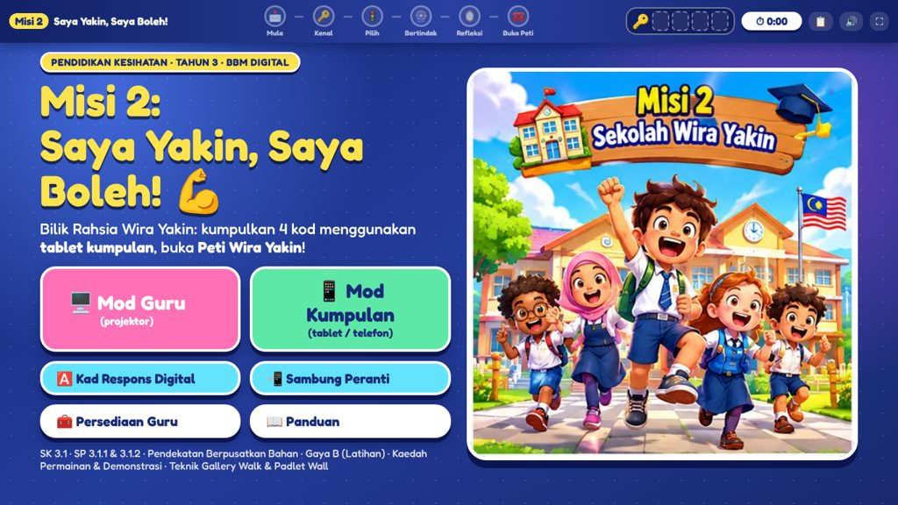  Rajah 1: Laman utama (Mod Guru / Mod Kumpulan) | 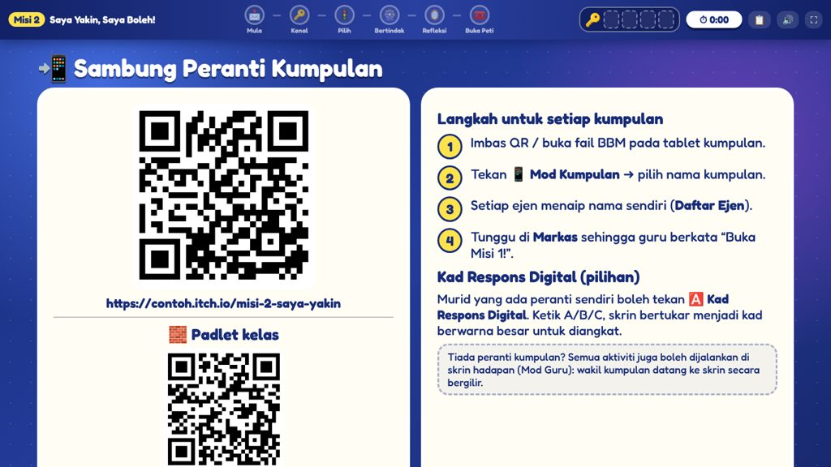  Rajah 2: Sambung Peranti (kod QR)
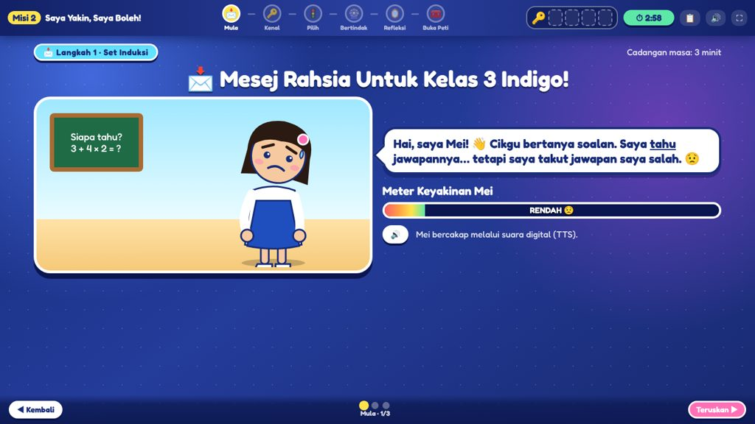  Rajah 3: L1 Mula: Mesej Rahsia Mei | 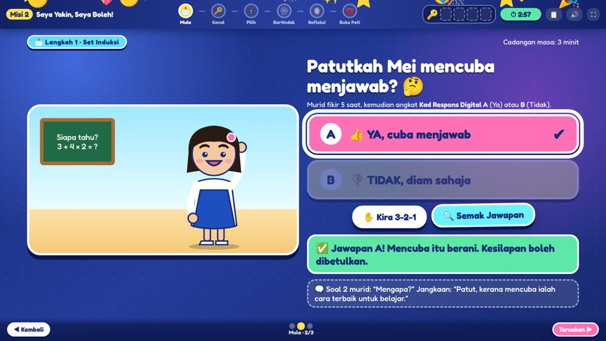  Rajah 4: L1 Mula: Kad Respons A/B
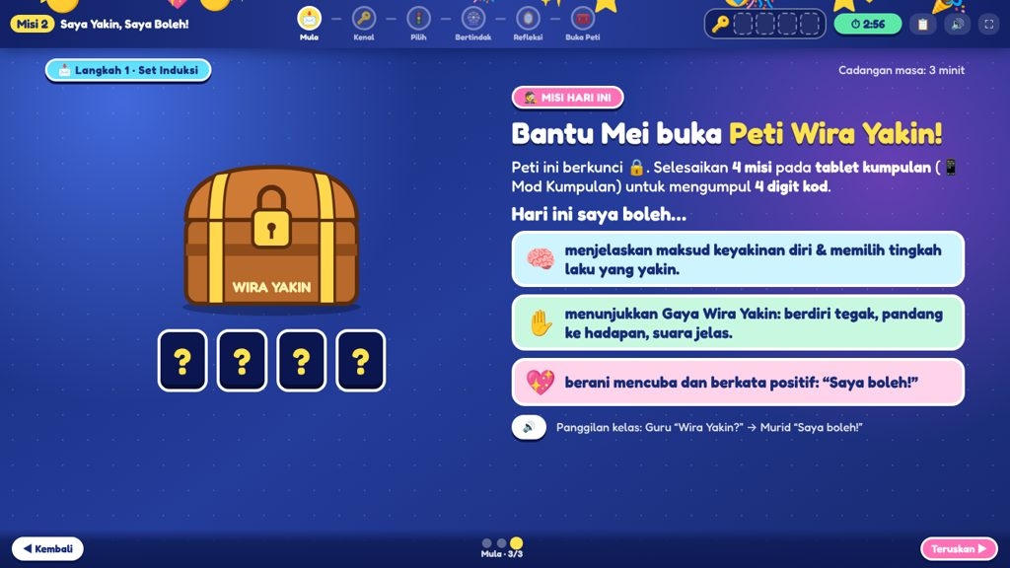  Rajah 5: L1 Mula: Misi Hari Ini (Peti berkunci) | 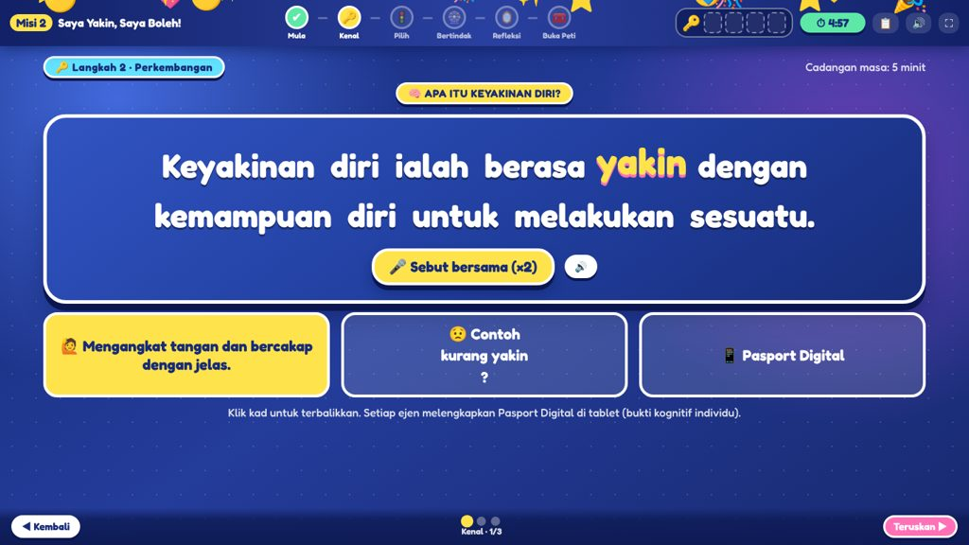  Rajah 6: L2 Kenal: maksud keyakinan diri
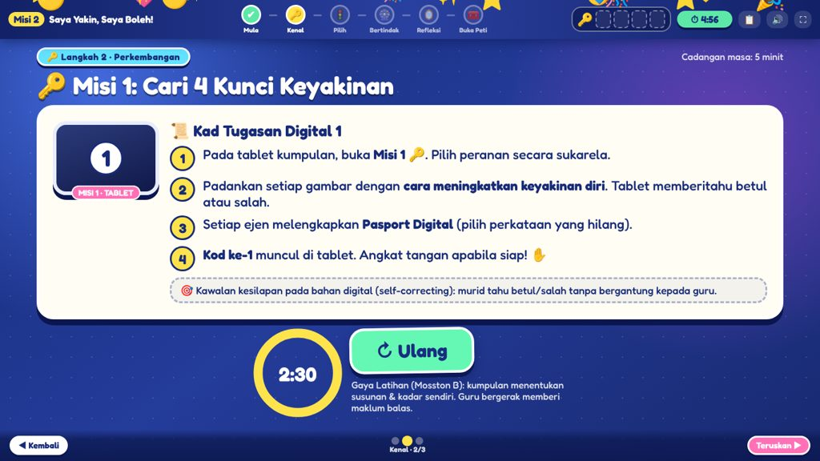  Rajah 7: L2 Kad Tugasan Digital 1 + pemasa | 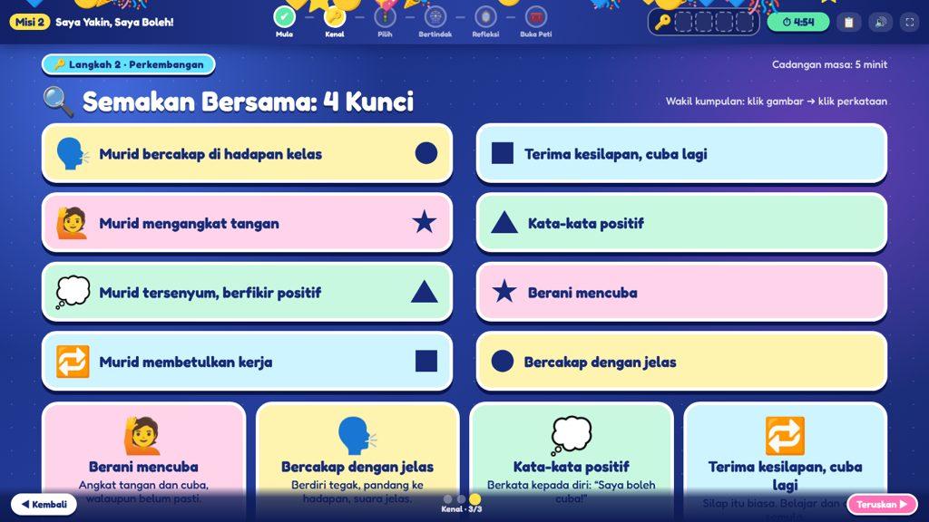  Rajah 8: L2 Semakan bersama 4 Kunci
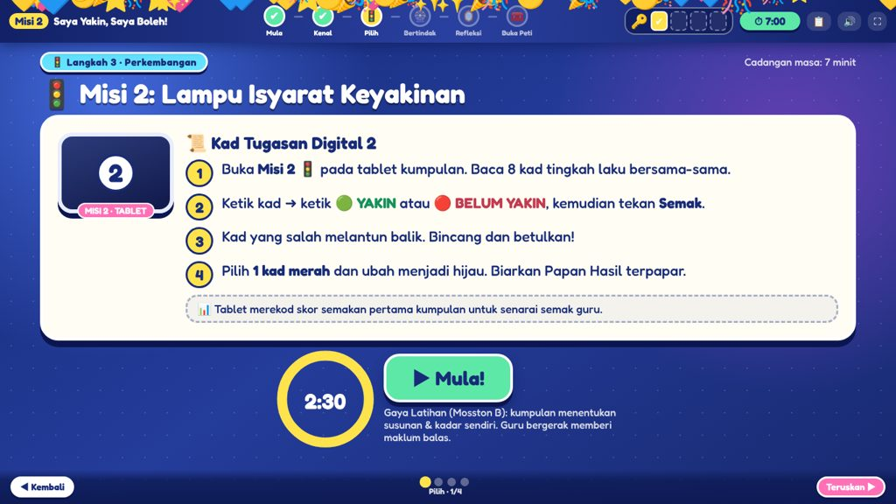  Rajah 9: L3 Kad Tugasan Digital 2 | 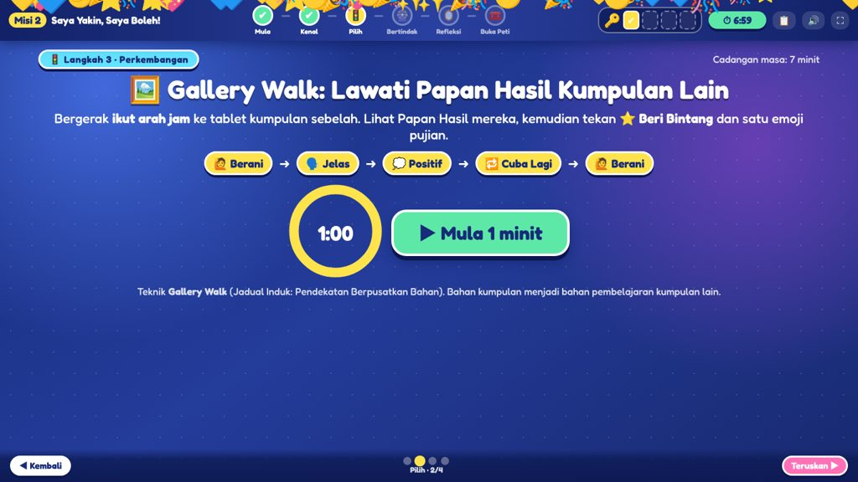  Rajah 10: L3 Gallery Walk
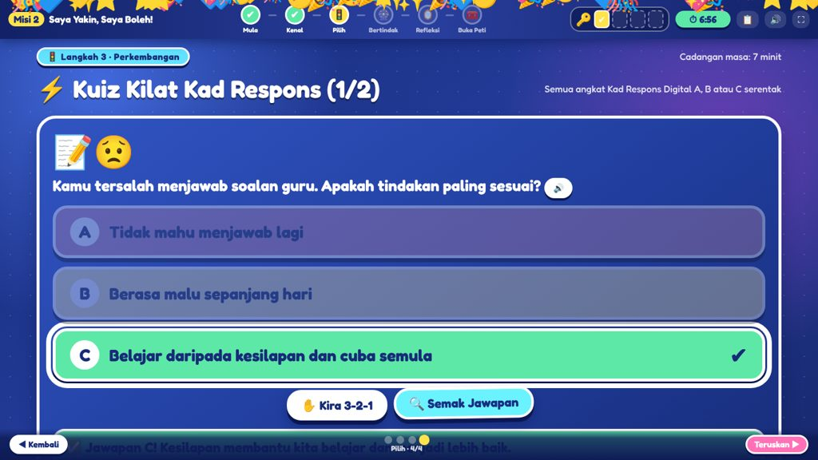  Rajah 11: L3 Kuiz Kilat Kad Respons | 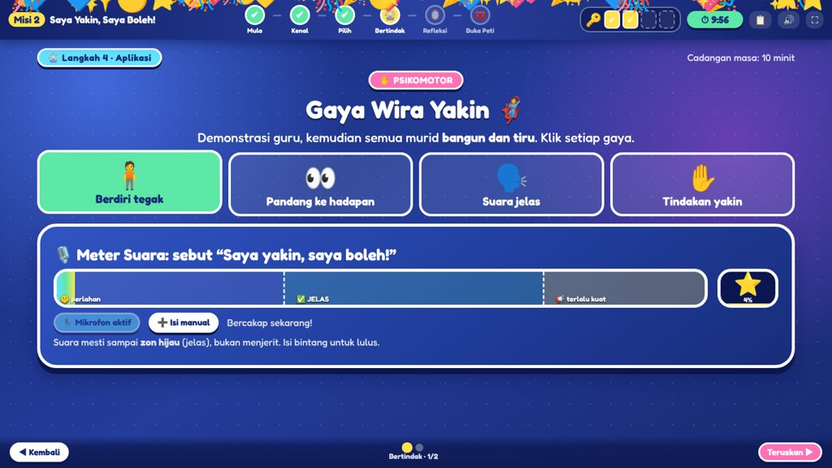  Rajah 12: L4 Gaya Wira Yakin + Meter Suara
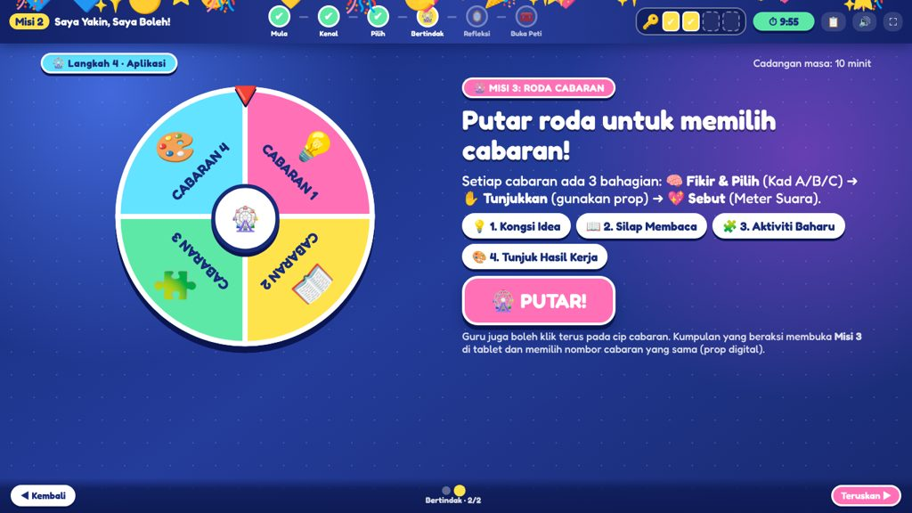  Rajah 13: L4 Roda Cabaran | 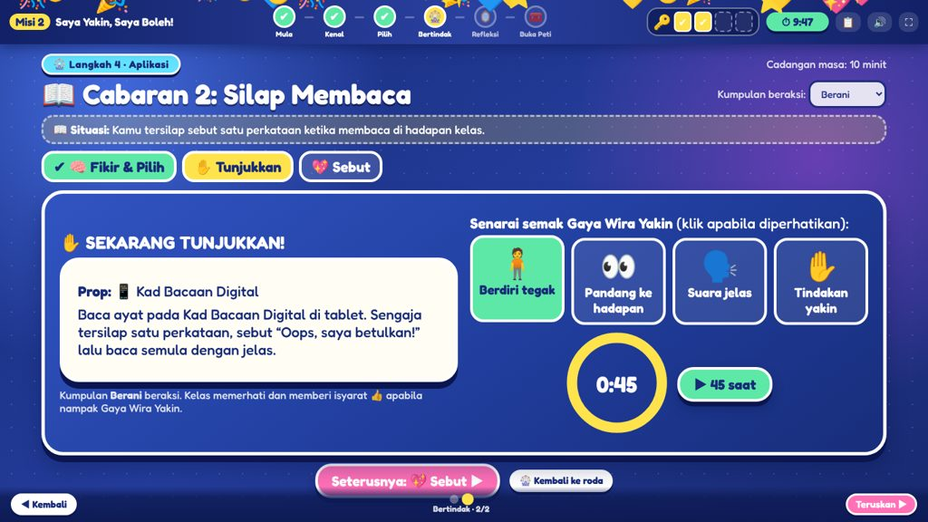  Rajah 14: L4 Cabaran: Tunjukkan (senarai semak P)
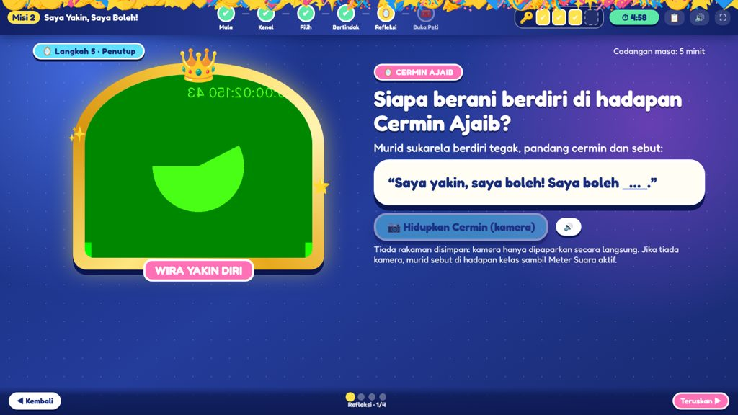  Rajah 15: L5 Cermin Ajaib | 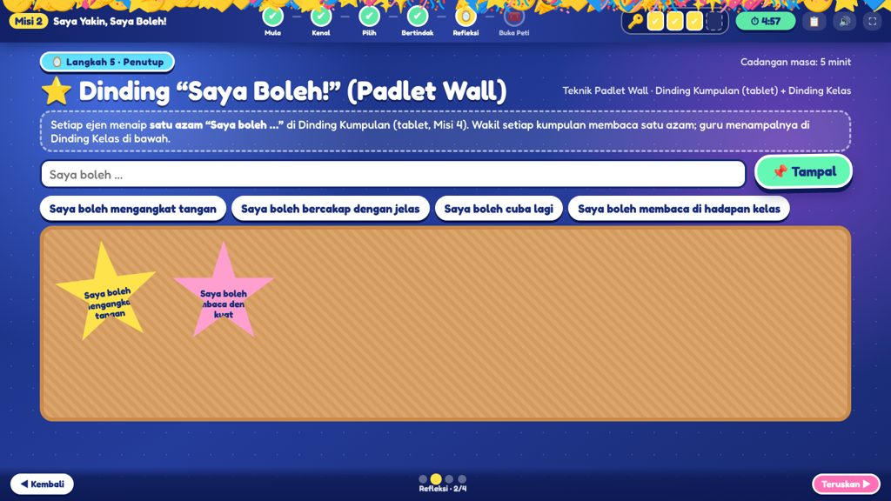  Rajah 16: L5 Dinding Kelas
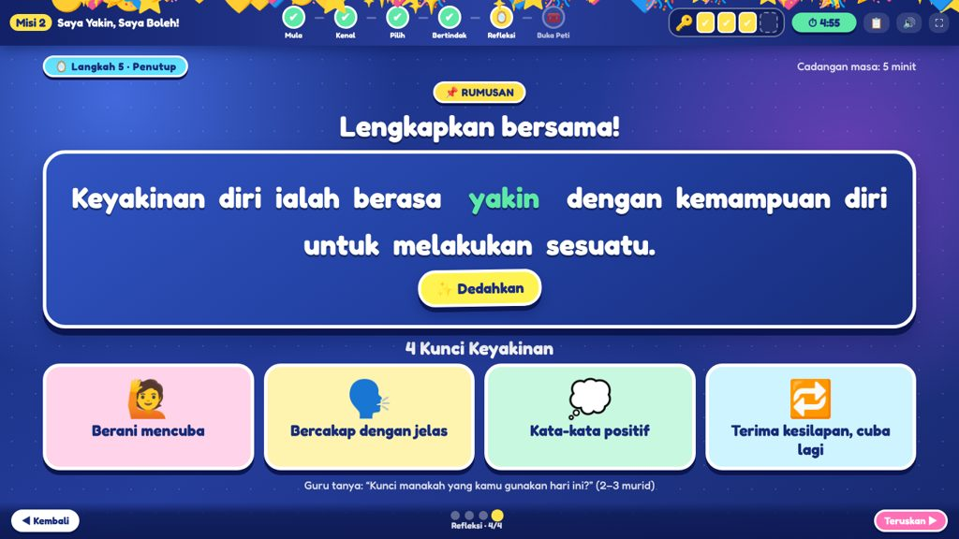  Rajah 17: L5 Rumusan | 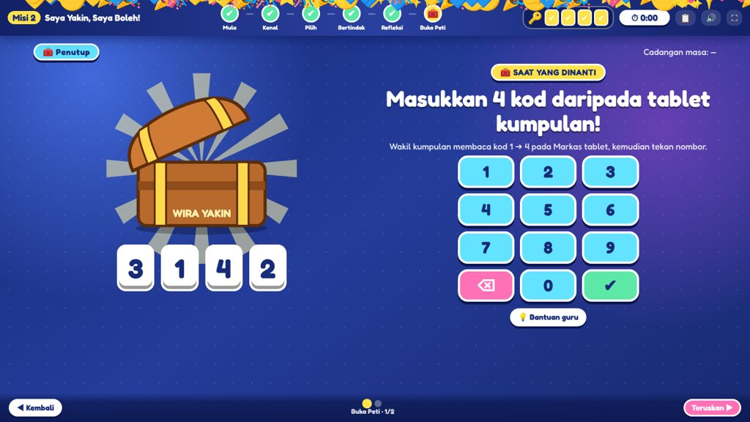  Rajah 18: Penutup: Peti Wira Yakin dibuka
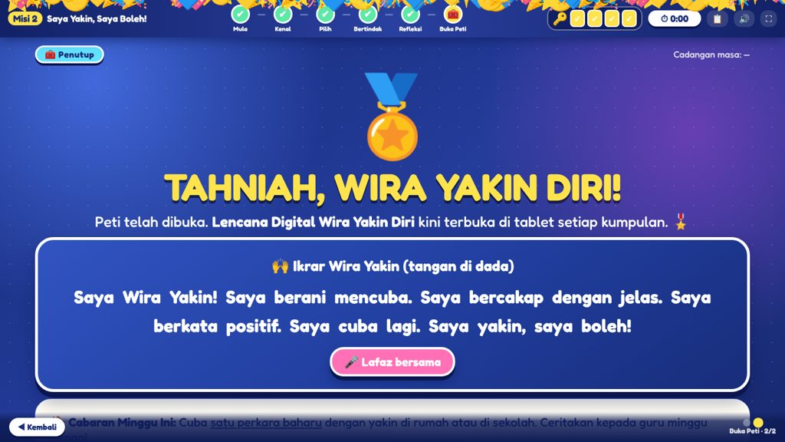  Rajah 19: Penutup: Ikrar & Tahniah | 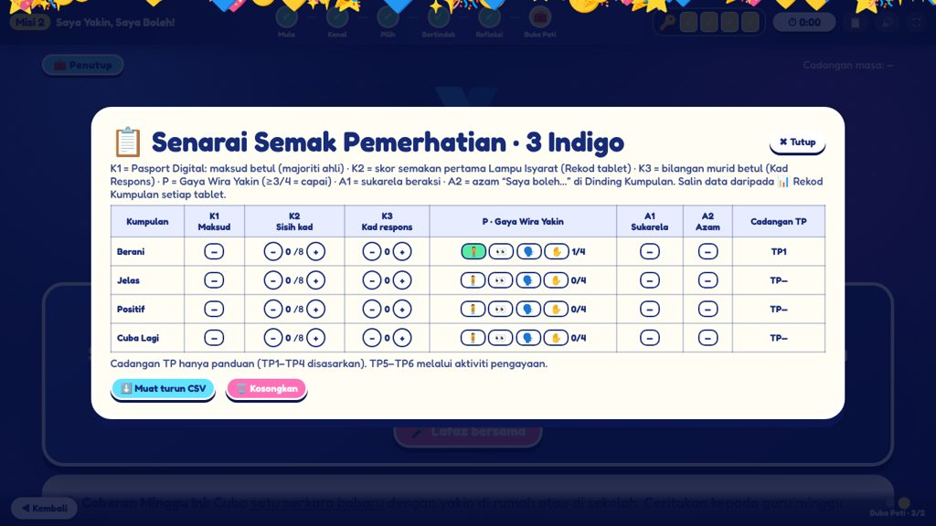  Rajah 20: Senarai Semak Pemerhatian guru
LAMPIRAN 4: MOD KUMPULAN (TABLET) – BAHAN YANG DIPEGANG MURID
Paparan pada tablet setiap kumpulan. Setiap misi menyemak sendiri jawapan murid dan memberi satu digit kod.
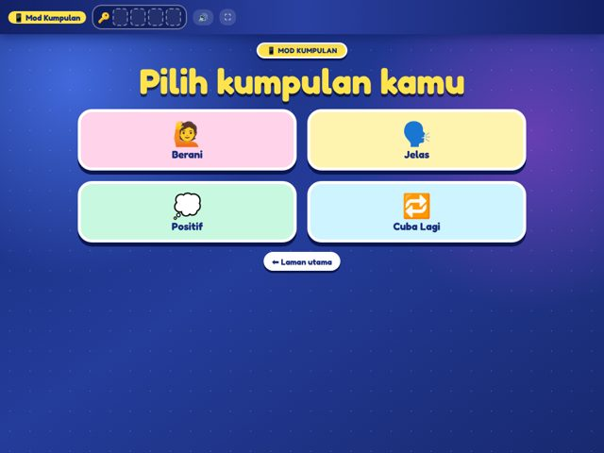  Rajah 21: Pilih kumpulan | 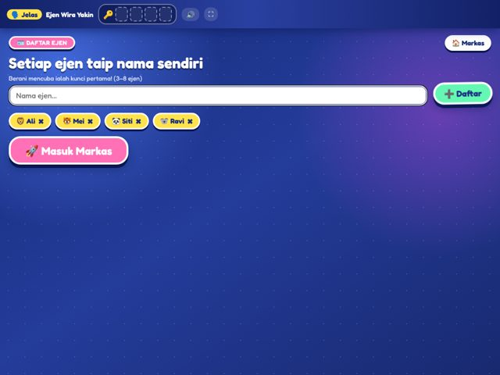  Rajah 22: Daftar Ejen | 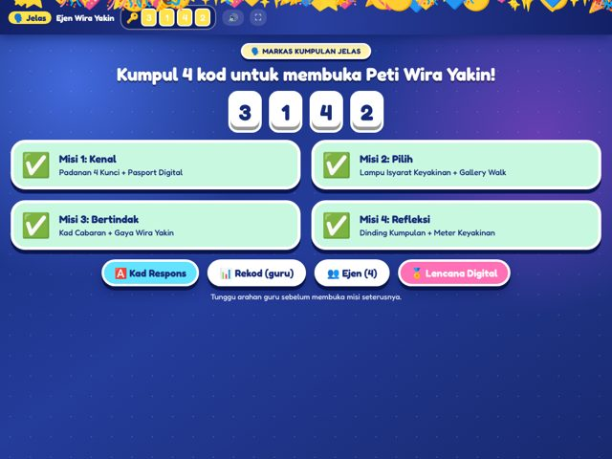  Rajah 23: Markas: 4 misi & kod
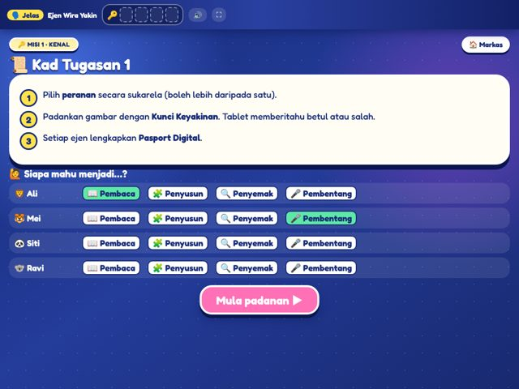  Rajah 24: Misi 1: peranan sukarela | 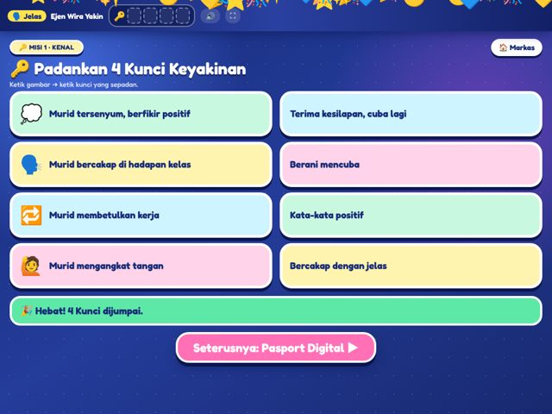  Rajah 25: Misi 1: padanan 4 Kunci | 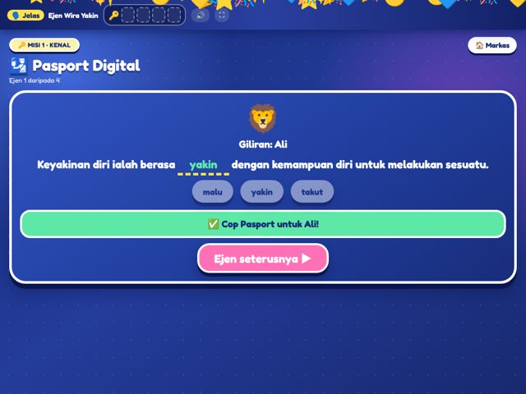  Rajah 26: Misi 1: Pasport Digital
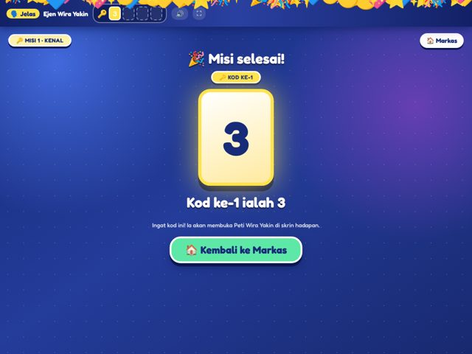  Rajah 27: Kod ke-1 | 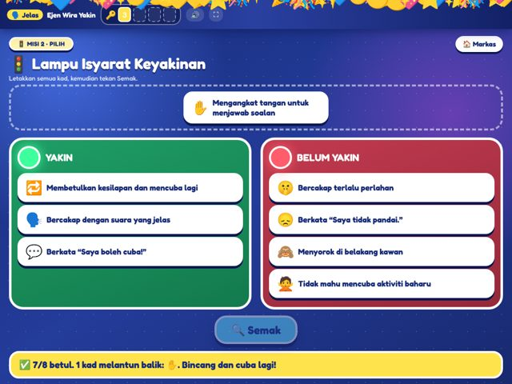  Rajah 28: Misi 2: kad salah melantun | 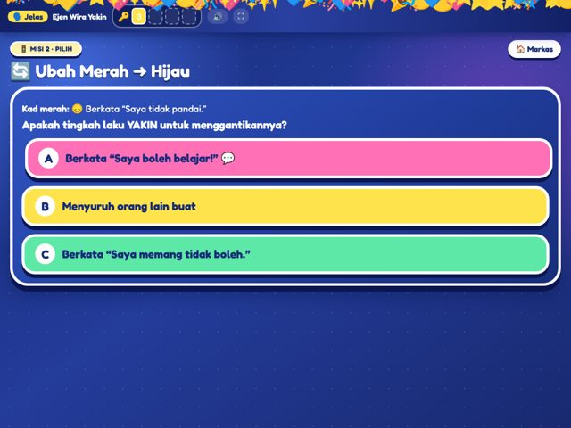  Rajah 29: Misi 2: Ubah Merah ➜ Hijau
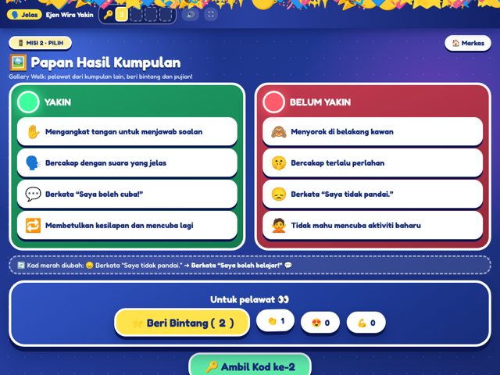  Rajah 30: Misi 2: Papan Hasil + Gallery Walk | 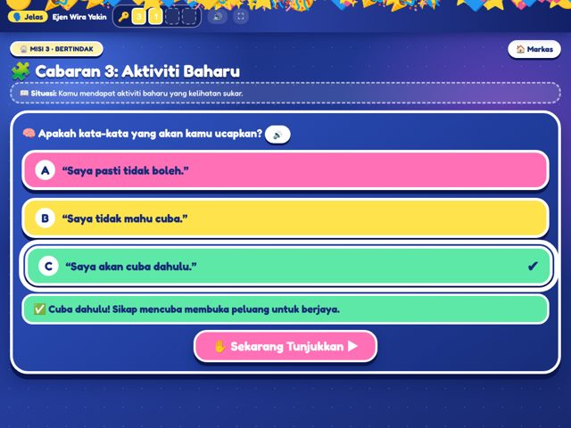  Rajah 31: Misi 3: Fikir & Pilih | 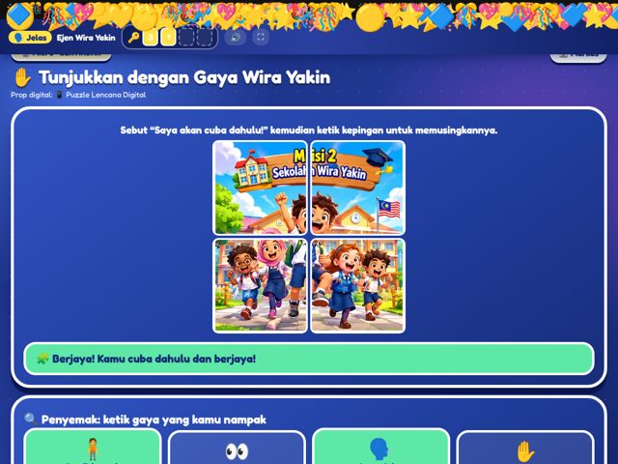  Rajah 32: Misi 3: prop digital + Gaya
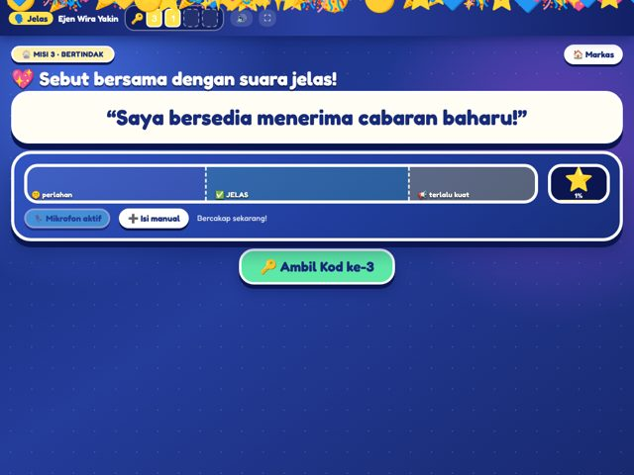  Rajah 33: Misi 3: Sebut + Meter Suara | 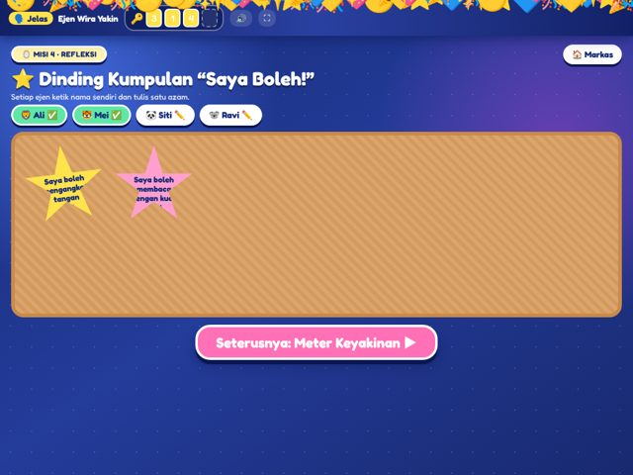  Rajah 34: Misi 4: Dinding Kumpulan | 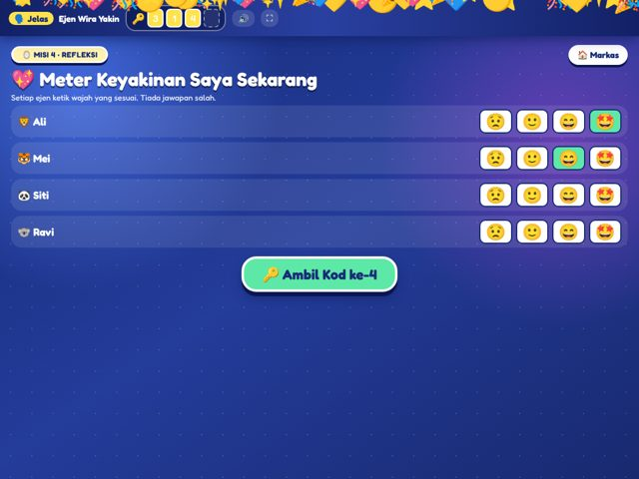  Rajah 35: Misi 4: Meter Keyakinan
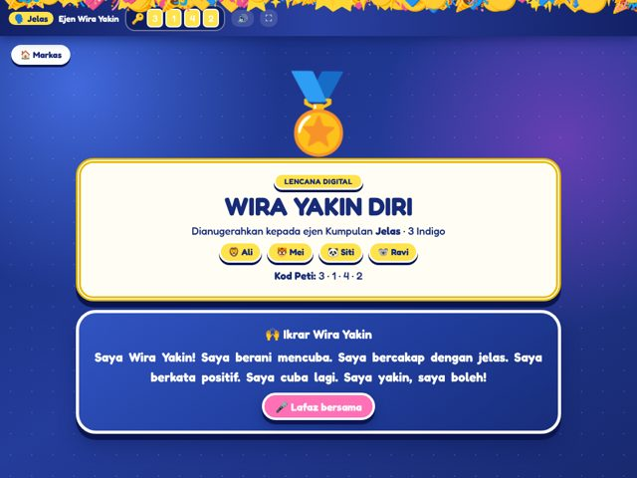  Rajah 36: Lencana Digital | 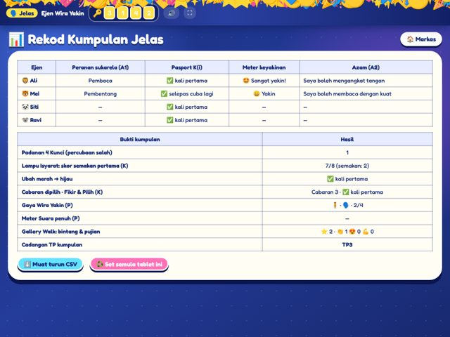  Rajah 37: Rekod Kumpulan (pentaksiran) |   Rajah 38: Kad Respons Digital
RUJUKAN
Anderson, L. W., & Krathwohl, D. R. (Eds.). (2001). A taxonomy for learning, teaching, and assessing: A revision of Bloom’s taxonomy of educational objectives. Longman.
Bahagian Pembangunan Kurikulum. (2019). Panduan pelaksanaan pentaksiran bilik darjah (Edisi ke-2). Kementerian Pendidikan Malaysia.
Bandura, A. (1997). Self-efficacy: The exercise of control. W. H. Freeman.
Bruner, J. S. (1966). Toward a theory of instruction. Harvard University Press.
Dale, E. (1969). Audiovisual methods in teaching (3rd ed.). Dryden Press.
Kementerian Pendidikan Malaysia. (2018). Dokumen Standard Kurikulum dan Pentaksiran (DSKP) KSSR (Semakan 2017) Pendidikan Jasmani dan Pendidikan Kesihatan Tahun 3. Bahagian Pembangunan Kurikulum.
Kementerian Pendidikan Malaysia. (2019). Buku teks Pendidikan Jasmani dan Pendidikan Kesihatan Tahun 3 (Unit Pengurusan Mental dan Emosi: Keyakinan Diri, hlm. 73–74). Dewan Bahasa dan Pustaka.
Krathwohl, D. R., Bloom, B. S., & Masia, B. B. (1964). Taxonomy of educational objectives, Handbook II: Affective domain. David McKay.
Lillard, A. S. (2017). Montessori: The science behind the genius (3rd ed.). Oxford University Press.
Mager, R. F. (1997). Preparing instructional objectives (3rd ed.). Center for Effective Performance.
Mosston, M., & Ashworth, S. (2008). Teaching physical education (1st online ed.). Spectrum Institute for Teaching and Learning.
Simpson, E. J. (1972). The classification of educational objectives in the psychomotor domain. Gryphon House.
Smaldino, S. E., Lowther, D. L., Mims, C., & Russell, J. D. (2019). Instructional technology and media for learning (12th ed.). Pearson.

